数据结构实验报告

第 6次实验 | 学号：20191060064 | 姓名：白文强 | 得分：

- 实验目的

1、复习二叉树的逻辑结构、存储结构及基本操作；
2、掌握二叉链表及二叉树的创建、遍历；
3、了解二叉树的应用。

二、实验内容
1、（必做题）假设二叉树中数据元素类型是字符型， 请采用二叉链表实现二叉树的以下基本操作：
（1）根据二叉树的先序序列和中序序列构造二叉树；
（2）根据先序遍历二叉树；
（3）根据中序遍历二叉树；
（4）根据后序遍历二叉树。
2、（必做题）对于一棵二叉树，请实现：
（1）计算二叉树的叶子数目；
（2）计算二叉树的深度。
3、（选做题）给定n个权值，请构造它们的最优二叉树（赫夫曼树）。
4、（选做题）数据结构MOOC的第六章编程实训题
第1题：6-1顺序存储的二叉树的最近的公共祖先问题。
第4题：6-4修理牧场（在拼题A 网站https://pintia.cn/上完成）。

三、数据结构及算法设计

- 根据先序序列第一个是根节点，中序序列根节点左边的节点为左子树节点，右边为右子树节点。据此进行递归构造原二叉树。
- （1）若节点为空，函数返回0，否则如果其左右子树都为空，返回1。最后递归求左子树的叶子数和右子树的叶子数。
（2）若节点为空，则返回0，非空则递归求其左右子树的深度，函数返回左右子树中最大深度+1.
3、构造赫夫曼树
4、在顺序树中i/2可以得到其祖先的序号
5、构造赫夫曼树，将其非叶子结点的权值相加求和即可。

四、核心程序代码（给出必要注释）

第一题：
BitNode *CreateBiTree_Post(char *prestr, char *instr, int length) //前序中序还原
{
if(length == 0)//子树序列长度为0,结束
{
return NULL;
}
int i = 0;
char c = prestr[0];//找到根
while(instr[i] != c && i < length)
{
i++;
}
if(i == length)//未在中序序列中找到根
{
tag = 1;//tag为全局变量，设置错误指示器
return NULL;
}
int leftlength = i;
int rightlength = length - i - 1;
BitNode*T = (BitNode*)malloc(sizeof(BitNode));
T->data = c;
T->lchild = CreateBiTree_Post(&prestr[1], &instr[0], leftlength);//递归构造左子树
T->rchild = CreateBiTree_Post(&prestr[i + 1], &instr[i + 1], rightlength);//递归构造右子树
return T;
}

void PostOrderTraverse(BitNode*T)//后序遍历
{
if(T){
PostOrderTraverse(T->lchild);
PostOrderTraverse(T->rchild);
printf("%c ", T->data);
}
}
void PreOrderTraverse(BitNode*T)//前序遍历
{
if(T){
printf("%c ", T->data);
PostOrderTraverse(T->lchild);
PostOrderTraverse(T->rchild);
}
}
void InOrderTraverse(BitNode*T)//中序遍历
{
if(T){
PostOrderTraverse(T->lchild);
printf("%c ", T->data);
PostOrderTraverse(T->rchild);
}
}

第二题：
int Tree_Depth(BitNode *T)//深度
{
int LDepth;
int RDepth;
if(T)
{
LDepth = Tree_Depth(T->lchild);//递归左子树
RDepth = Tree_Depth(T->rchild);//递归右子树
return (LDepth > RDepth ? LDepth + 1 : RDepth + 1);//返回左右深度的较大值
}
else
{
return 0;
}
}

int LeaveCounts(BitNode *T)//叶子数
{
if(T == NULL)
return 0;//根为空，返回0
else if(T->lchild == NULL && T->rchild == NULL)
{
return 1;//无左右子树，返回1；
}
return (LeaveCounts(T->lchild) + LeaveCounts(T->rchild));//递归求左右子树的叶子
}

第三题：
void Select(HuffmanTree HT,int n, int *s1, int *s2)//找权重最小且没有双亲节点的两个
{
int min = 100000000;//最小
int lastmin = 100000000;//次小
for(int i = 1; i <= n; i++ )
{
if(HT[i].weight < min && HT[i].parent == 0)
{
lastmin = min;
min = HT[i].weight;
*s2 = *s1;//把最小赋值给次最小
*s1 = i;最小更改为i
}
else
{
if(HT[i].weight < lastmin && HT[i].parent == 0)
{
lastmin = HT[i].weight;
*s2 = i;//次小更新
}
}
}
}

HuffmanTree Create_HuffmanTree(int *w,int n)
// *HT数组存放赫夫曼树,w数组存放n个权值,n为个数
{
HuffmanTree HT,p;
int m = 2*n - 1;//共有2*n-1个节点
int i;
HT = (HuffmanTree)malloc((m+1) * sizeof(HTNode));//0号单元未用
for(p = HT + 1,i = 1; i <= n; i++, p++, w++ )
{
*p = (HTNode){*w,0,0,0};
}
for( ; i <= m; i++,p++)
{
*p = (HTNode){0,0,0,0};
}
for(i = n+1; i <= m; i++)//构造赫夫曼树
{
int s1 ,s2 ;
//在HT[1...i-1]选择parent为0且weight最小的两个节点,其序号为s1,s2
Select(HT,i-1,&s1,&s2);
HT[s1].parent = i,
HT[s2].parent = i;
HT[i].lchild = s1;
HT[i].rchild = s2;
HT[i].weight = HT[s1].weight + HT[s2].weight;
}
return HT;
}

第四题：
int Find_SameParent( int i, int j)
{
while(1)
{
if(i > j){
i = i / 2;//找i的双亲节点
}
else if(i < j){
j = j / 2;//找j的双亲结点
}
else{
return i;//若i == j时，即为共同双亲
}
}
}
int main()
{
int n;
unsigned int *Tree;
scanf("%d", &n);
Tree = (unsigned int*)malloc((n + 1) * sizeof(unsigned int)); //0号单元不用
for(int i = 1; i <= n; i++)
{
scanf("%d", &Tree[i]);
}
int i, j;
scanf("%d %d", &i, &j);
if(i == j)
{
printf("%d %d", i, Tree[i]);
return 0;
}
if(Tree[i] == 0)
{
printf("ERROR: T[%d] is NULL", i);
return 0;
}
if(Tree[j] == 0)
{
printf("ERROR: T[%d] is NULL", j);
return 0;
}
i = Find_SameParent( i, j);//找到共同祖先
printf("%d %d", i, Tree[i]);
return 0;
}

第五题：
int CalculateCost(HuffmanTree HT,int n)//计算花费
{
int i, cost = 0;
for(i = 1; i <=2*n-1; i++)
{
if(HT[i].lchild == 0 && HT[i].rchild == 0)//节点为叶子结点
{
;
}
else
{
cost += HT[i].weight;//不是叶子节点，则加其权值
}
}
return cost;
}

HuffmanTree Create_HuffmanTree(int *w,int n)//同第3题构造赫夫曼树
{
HuffmanTree HT,p;
int m = 2*n - 1;//共有2*n-1个节点
int i;
HT = (HuffmanTree)malloc((m+1) * sizeof(HTNode));//0号单元未用
for(p = HT + 1,i = 1; i <= n; i++, p++, w++ )
{
*p = (HTNode){*w,0,0,0};
}
for( ; i <= m; i++,p++)
{
*p = (HTNode){0,0,0,0};
}
for(i = n+1; i <= m; i++)//构造赫夫曼树
{
int s1 ,s2 ;
//在HT[1...i-1]选择parent为0且weight最小的两个节点,其序号为s1,s2
Select(HT,i-1,&s1,&s2);
HT[s1].parent = i,
HT[s2].parent = i;
HT[i].lchild = s1;
HT[i].rchild = s2;
HT[i].weight = HT[s1].weight + HT[s2].weight;
}
return HT;
}

五、测试及结果（给出测试用例及测试结果）
第一题：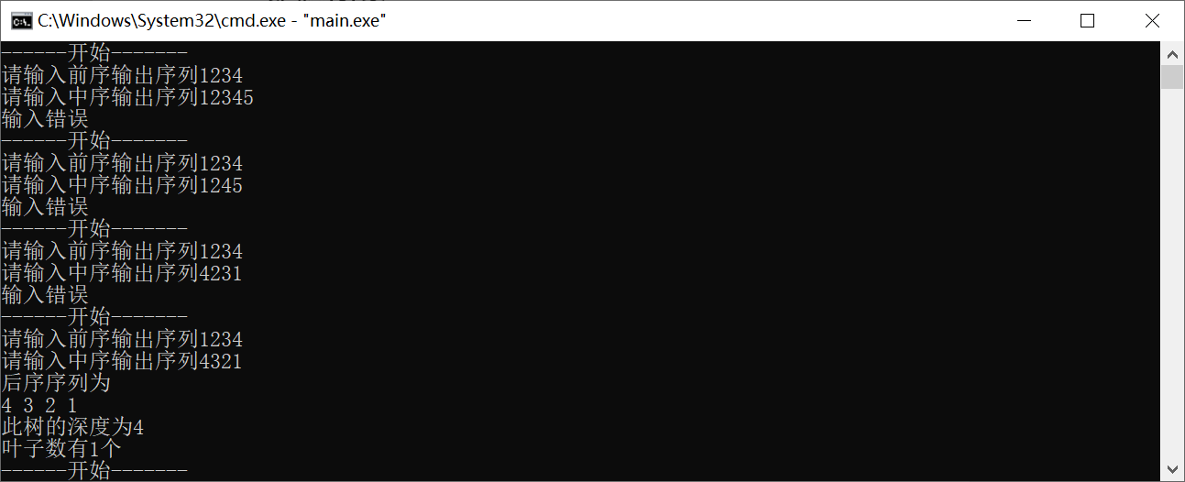

第二题：

第三题：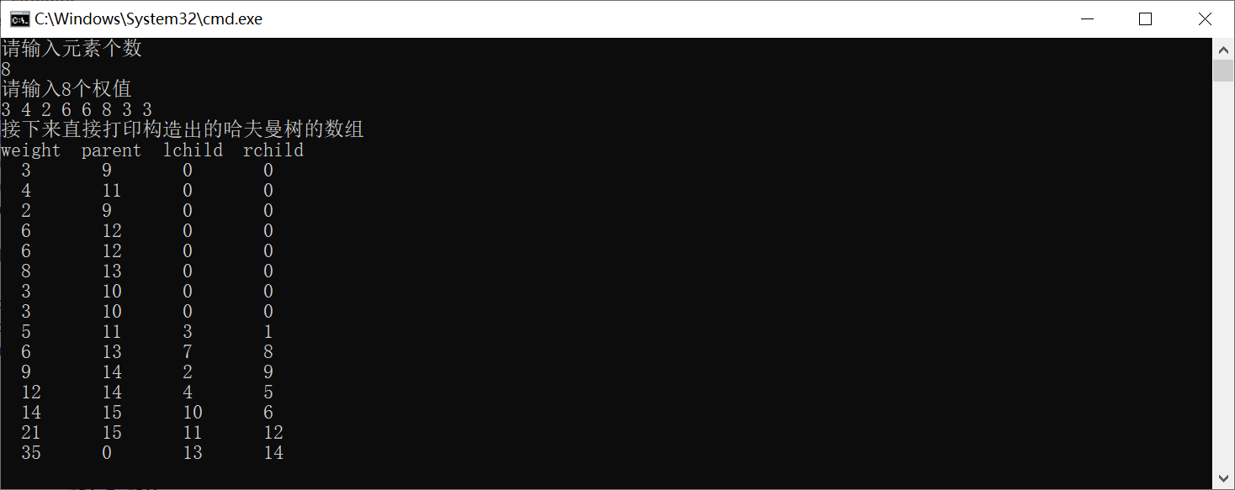
第四题：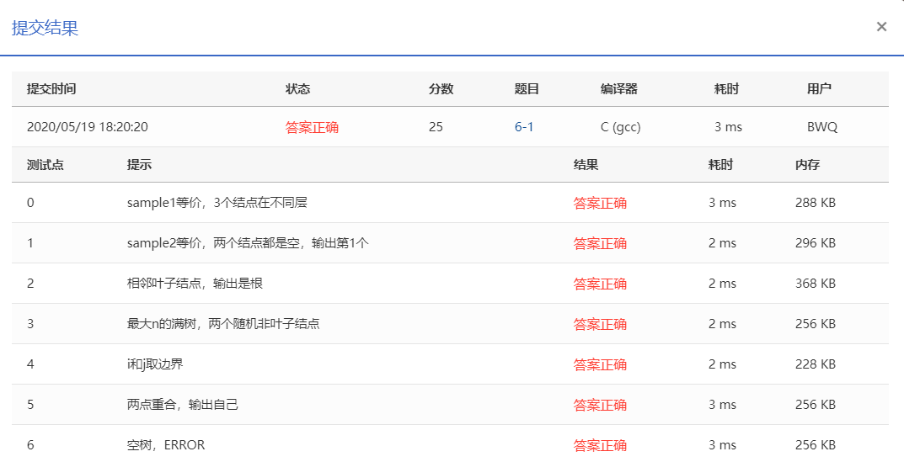
第五题：